Laporan Pengembangan Game Plane VS Eagle



Oleh

MUHAMMAD DYVA PUTRA PRATAMA

A11.2019.11696

FAULTAS ILMU KOMPUTER TEKNIK INFORMATIKA UNIVERSITAS DIAN NUSWANTORO SEMARANG

2022

## Daftar Isi

Contents

Daftar Isi 1

A. Deskripsi 2

B. Screenshots 3

C. Flow Chart 4

D. Class Diagram 5

E. Screenshoot game 6

F. Sumber Assets 9

## Deskripsi

Game Plane VS Eagle adalah game 2D tentang pesawat melawan berbagai macam musuh dan obstacle. Game ini memiliki tiga level, easy, medium dan hard. Musuh dan playable character dalam game ini juga bermacam di setiap levelnya sehingga player tidak akan merasa bosan. Game ini mempunyai fitur highscore yang bertujuan untuk menunjukan score tertinggi player, selain fitur highscore game ini juga memiliki fitur restart level. Tujuan player di game ini adalah bertahan selama lamanya agar score mencukupi untuk membuka level selanjutnya.

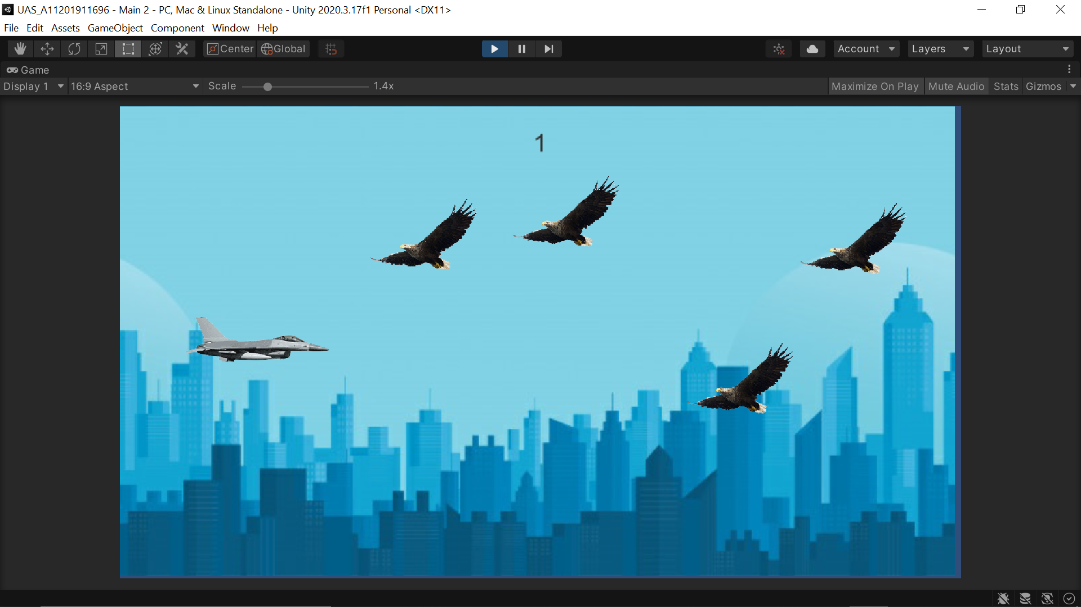

## Screenshots

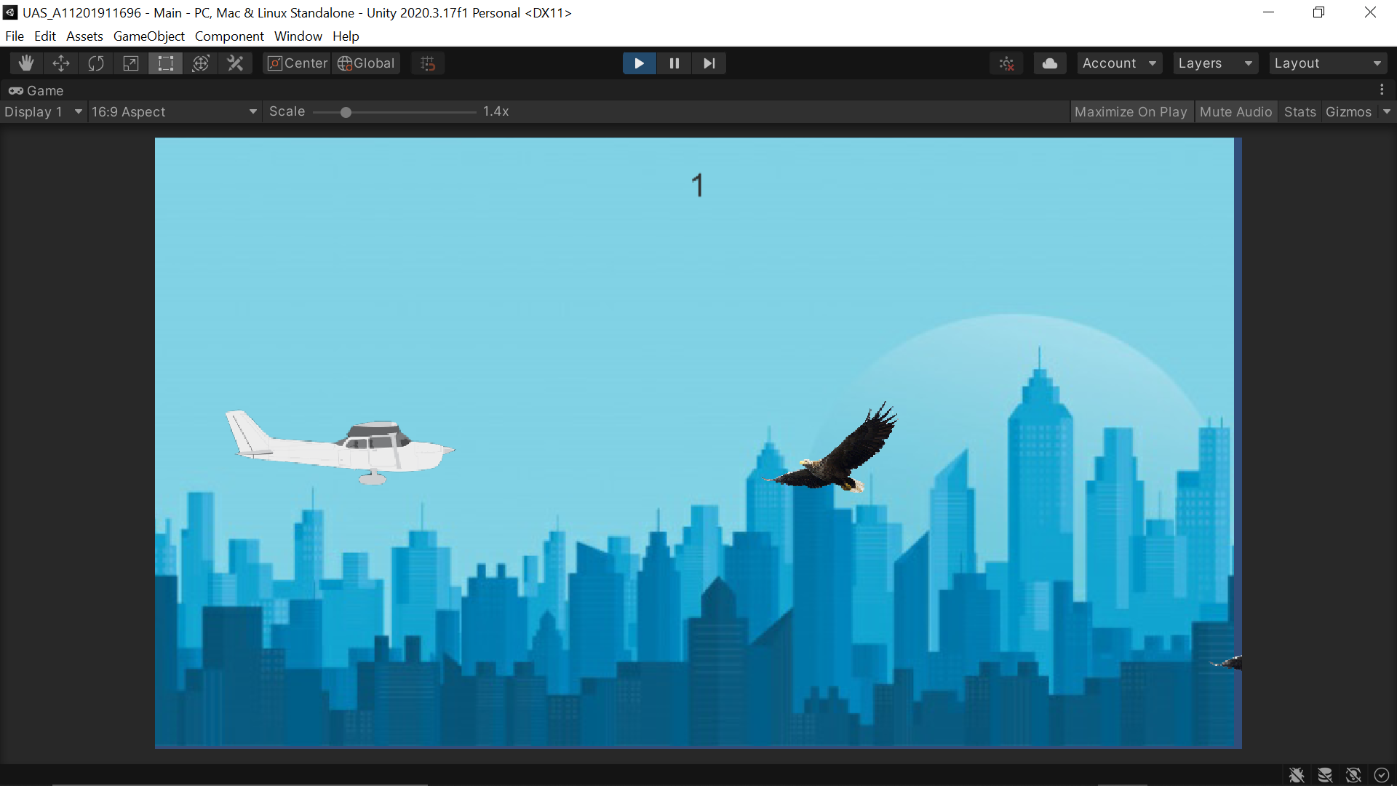

## Flow Chart

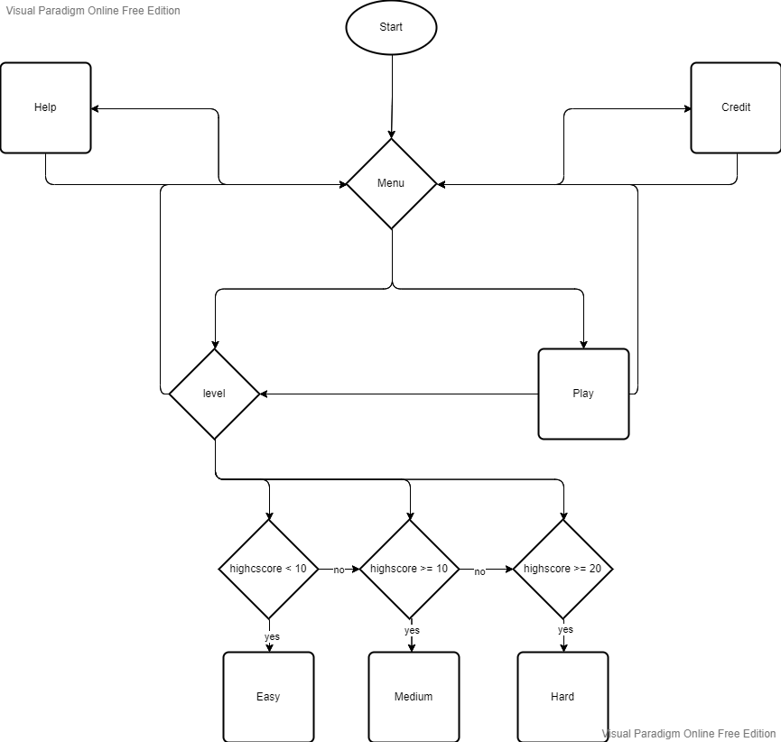

## Class Diagram

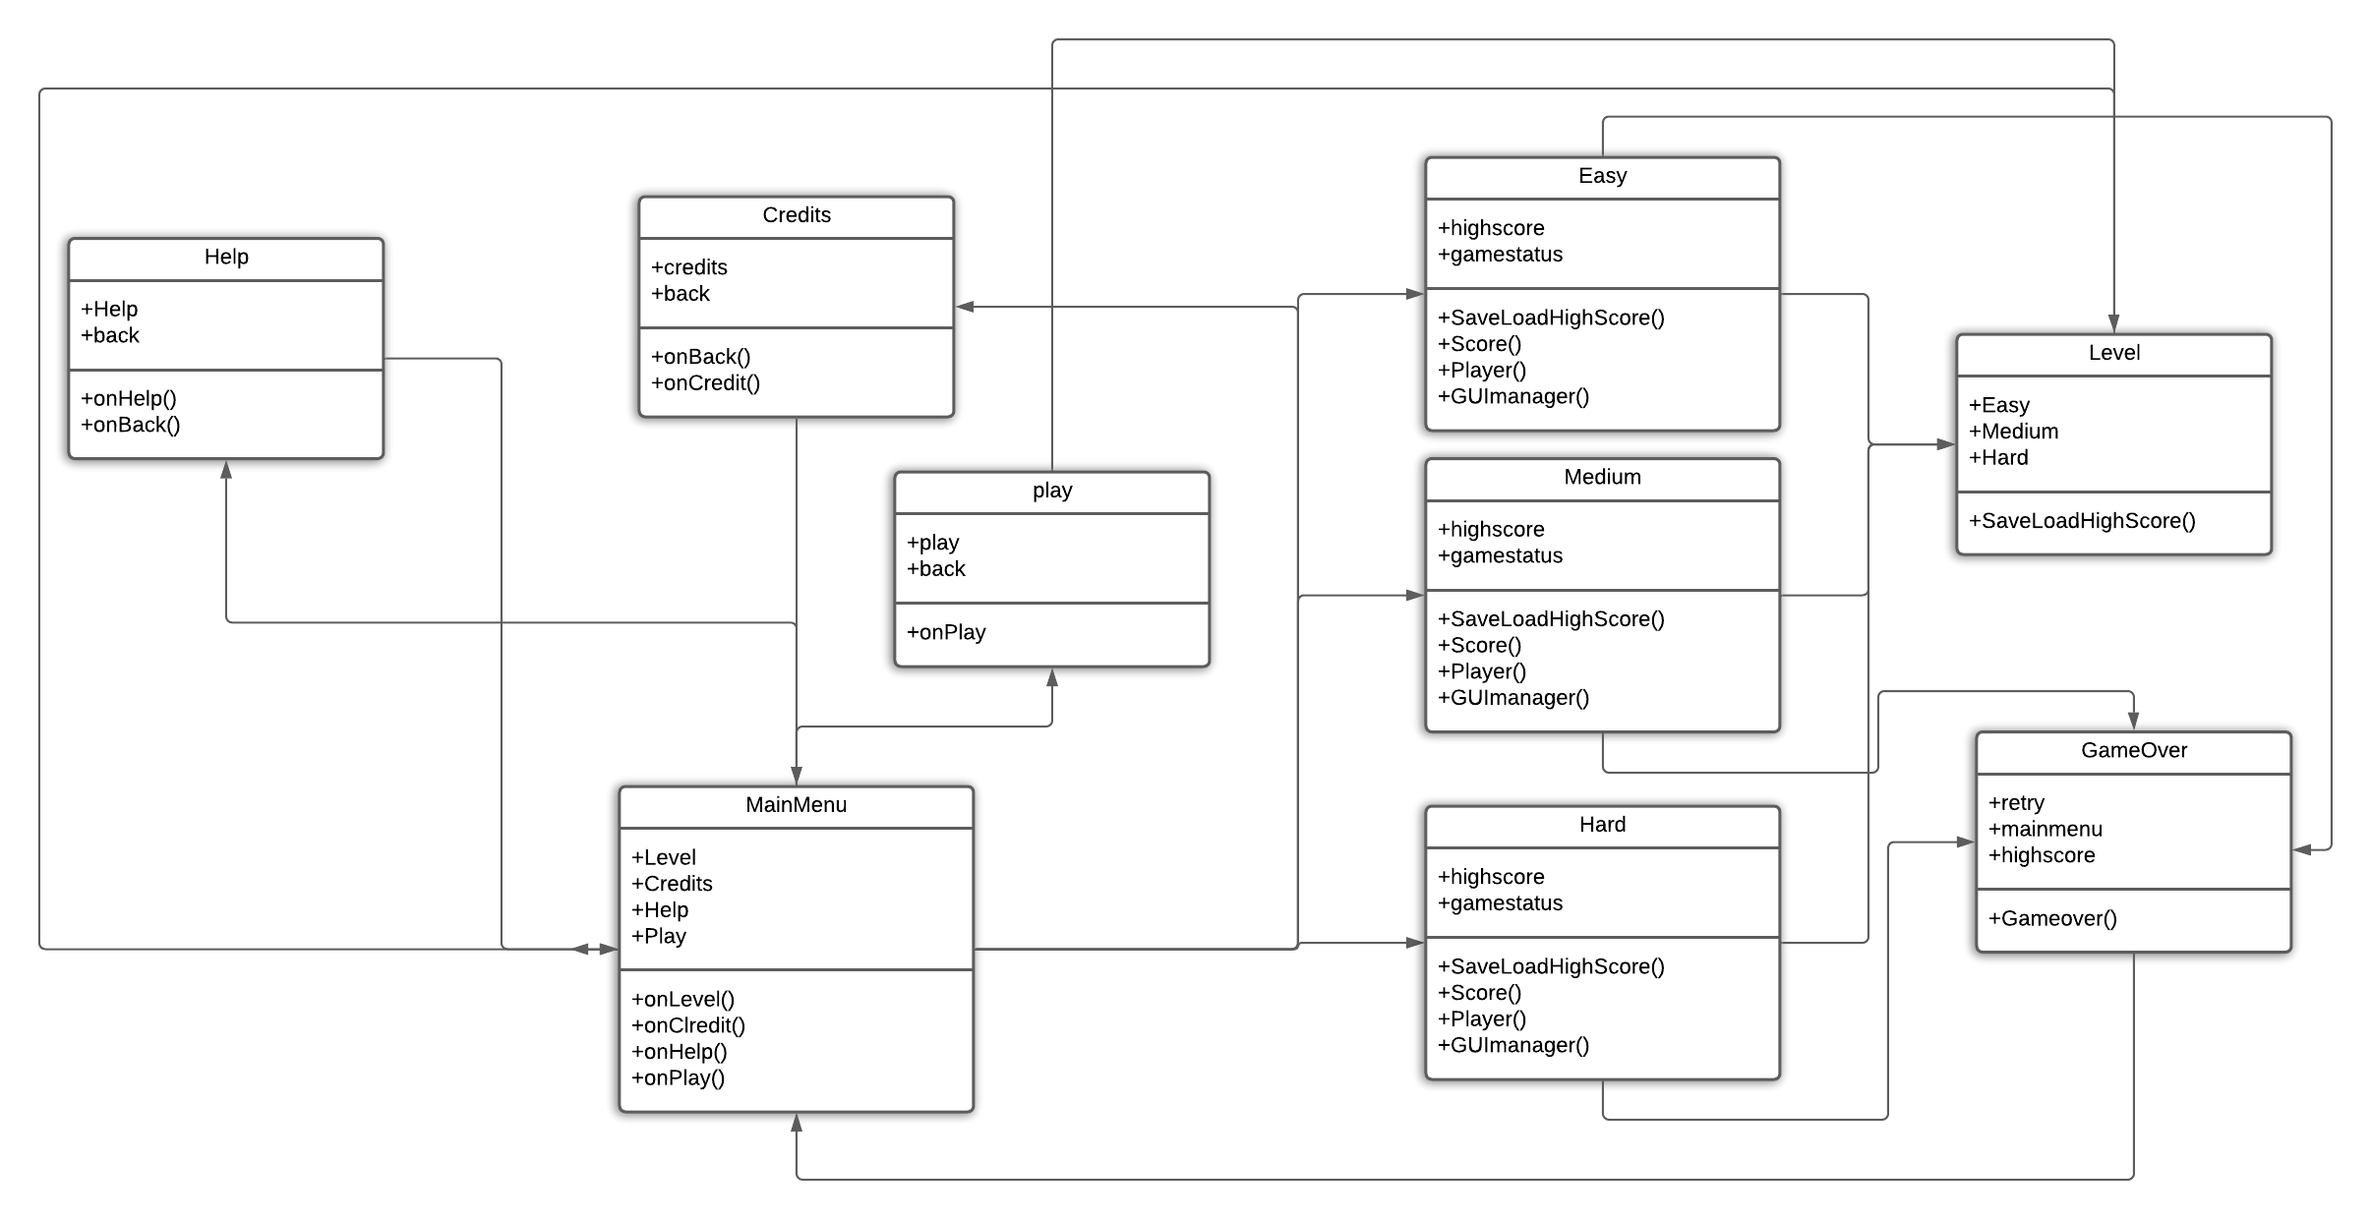

## Screenshoot game

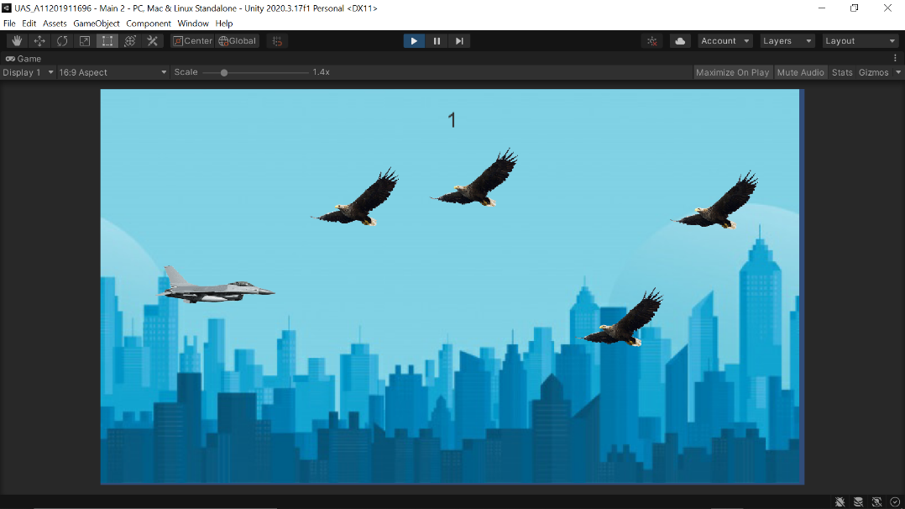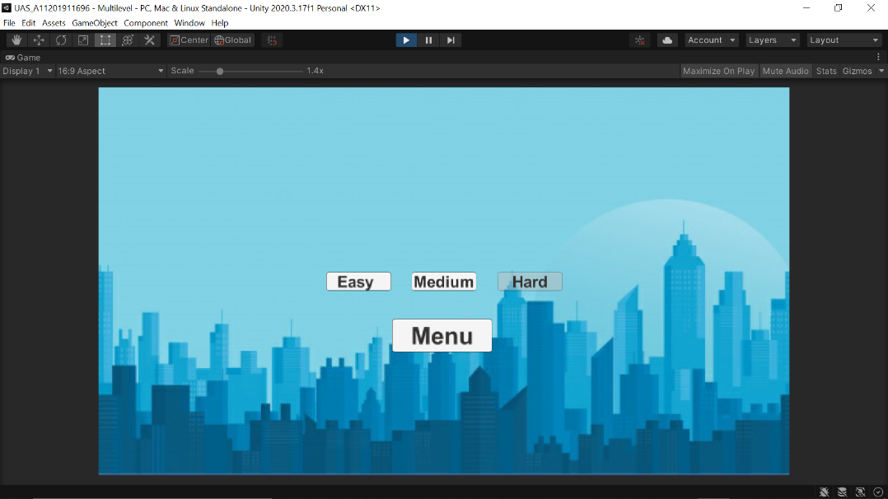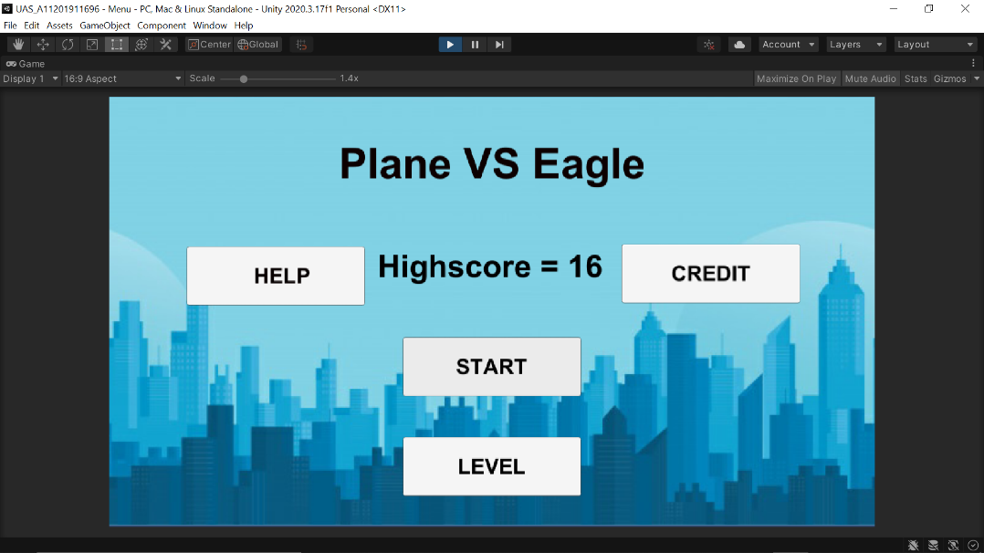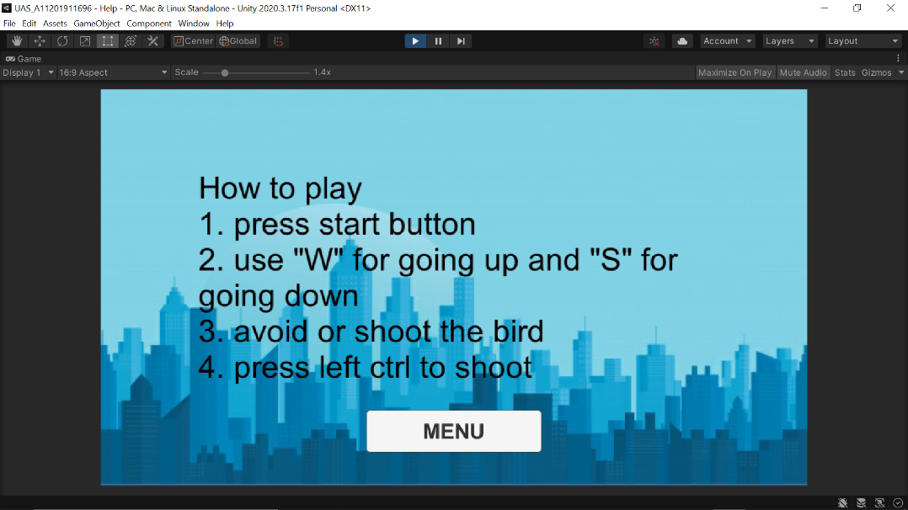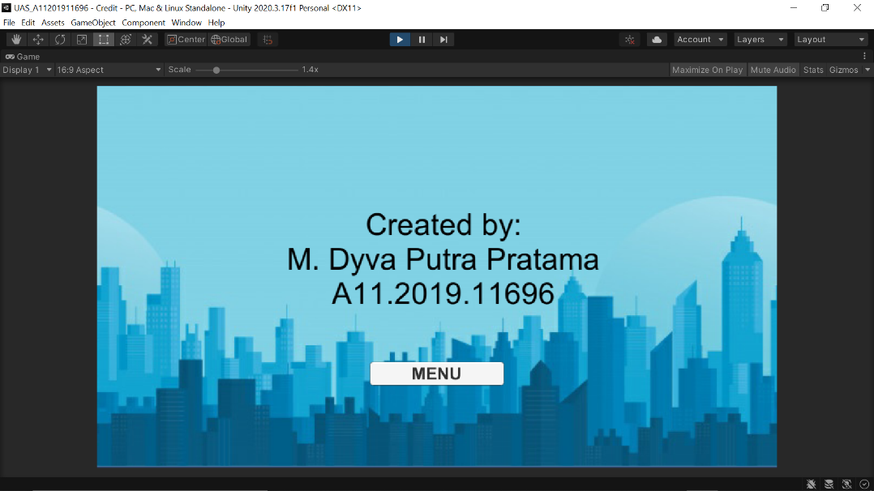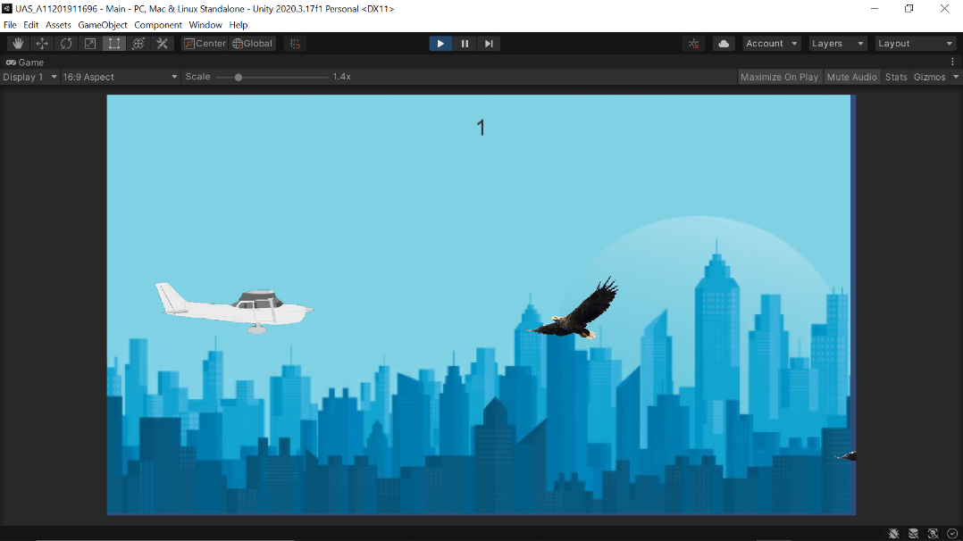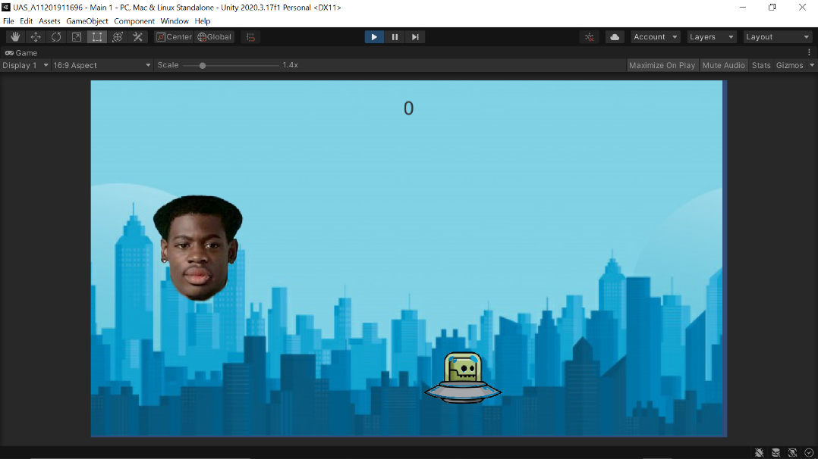

## Sumber Assets

* Pertemuan 9
* <https://ko-fi.com/summary/17f8ad33-57b0-42fc-879c-25f6a820ae62>
* <https://www.youtube.com/watch?v=MnP7NzAoFqM&t=515s>
* <https://www.pngegg.com/en/png-wsxjp>
* <https://opengameart.org/content/skull-in-a-ufo-spacecraft>